КЗН «Курить иль не курить?»
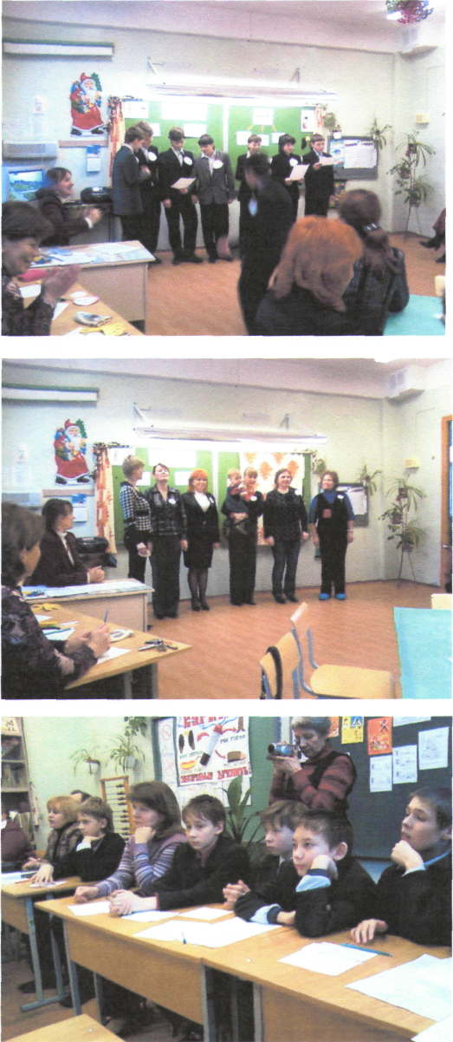

Всем давно известно, что курение - вред для человека и природы. Но многие, начав курить, не могут бросить. Мы решили рассказать о вреде курения, используя весёлые конкурсы, сценки, миниатюры.
В нашем конкурсе соревновались две команды:
- «Спортсменки» - команда
наших замечательных
родителей;
- «NO SMOKING» - команда
мальчишек.
Обе команды были на высоте, но мальчики оказались более успешными и заняли призовое первое место. А приз зрительских симпатий завоевала семья Зориных:мама Маша и сын Саша. А маленький Ванюша поддерживал своих родных весёлым смехом.

Все остались довольны/

